**便携式单警执法记录仪**

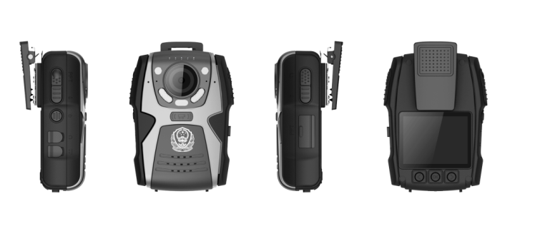

|  |  |
| --- | --- |
| 项目 | 规格 |
| 感光器件 | 超高清CMOS传感器，微距自动调焦镜头，可远可近 |
| 像数（万个） | 500/800/1200/1600万高像素器件 |
| 照相分辨率 | 4616×3466 |
| 录像分辨率 | 1080p30（1920×1080，1440×1080,），1280×720P，848×480p 可选 |
| 变焦功能 | 镜头能调远近景，支持1倍-8倍的数字变焦 |
| LCD显示屏 | 2寸TFT-LCD高清晰彩色显示屏 |
| 镜头视角 | 广角镜头，120度，图像无畸变，外接摄像头136度 |
| 对焦范围 | 0.1米到无穷远 |
| 正常工作照度 | ≥0.1LUX 自动感光开启红外LED |
| 曝光模式 | 自动曝光 |
| 照片格式 | JPEG |
| 视频格式 | MOV、Mp4、AVI |
| 红外夜视功能 | 配置多颗高亮红外灯，自动感光开合，支持夜晚拍照录影，可在8米内辨清人物面部特征，15米辨清人体轮廓 |
| 白光辅助功能 | 内置2颗白光LED灯，可以当手电筒使用 |
| 数据接口类型 | 高速USB2.0/HDMI（可以输出到高清电视）接口输出 |
| 白平衡 | 自动白平衡校正 |
| 录像帧率 | 60帧/秒、30帧/秒 |
| 存储介质 | Misco TF卡16GB内置存储器，最大可扩充至32GB |
| 待机时间 | 48小时 |
| 录音功能 | 支持同步有声录影，也可选择单独录音 |
| 声音提示 | 开机及电量低时有声音或震动提示。 |
| 高清多媒体接口（HDMI） | 高清HDMI1.3接口,最大支持1080P输出模式 |
| 耳机接口 | 单独耳机接口，实现通话时隐蔽效果 |
| 外置摄像头接口（AV） | 可外接隐蔽式摄像头或红外夜视摄像头 |
| 肩咪功能 | 可以与各种型号的对讲机连接使用 |
| 回放浏缆 | 支持所有照片和录影文件有声回放，同时可按上下键调节回放声音大小 |
| 充 电 | 配套5pin USB输出插头充电器，车载充电器 |
| 电 源 | 3500mAH锂离子电池，方便更换 |
| 外壳防护等级 | 符合GB4208中IP57的等级要求 |

## 1、车载录像机（含500G硬盘及全部线束）

|  |  |
| --- | --- |
| 项目 | 规格 |
| 感光器件 | 超高清CMOS传感器，微距自动调焦镜头，可远可近 |
| 像数（万个） | 500/800/1200/1600万高像素器件 |
| 照相分辨率 | 4616×3466 |
| 录像分辨率 | 1080p30（1920×1080，1440×1080,），1280×720P，848×480p 可选 |
| 变焦功能 | 镜头能调远近景，支持1倍-8倍的数字变焦 |
| LCD显示屏 | 2寸TFT-LCD高清晰彩色显示屏 |
| 镜头视角 | 广角镜头，120度，图像无畸变，外接摄像头136度 |
| 对焦范围 | 0.1米到无穷远 |
| 正常工作照度 | ≥0.1LUX 自动感光开启红外LED |
| 曝光模式 | 自动曝光 |
| 照片格式 | JPEG |
| 视频格式 | MOV、Mp4、AVI |
| 红外夜视功能 | 配置多颗高亮红外灯，自动感光开合，支持夜晚拍照录影，可在8米内辨清人物面部特征，15米辨清人体轮廓 |
| 白光辅助功能 | 内置2颗白光LED灯，可以当手电筒使用 |
| 数据接口类型 | 高速USB2.0/HDMI（可以输出到高清电视）接口输出 |
| 白平衡 | 自动白平衡校正 |
| 录像帧率 | 60帧/秒、30帧/秒 |
| 存储介质 | Misco TF卡16GB内置存储器，最大可扩充至32GB |
| 待机时间 | 48小时 |
| 录音功能 | 支持同步有声录影，也可选择单独录音 |
| 声音提示 | 开机及电量低时有声音或震动提示。 |
| 高清多媒体接口（HDMI） | 高清HDMI1.3接口,最大支持1080P输出模式 |
| 耳机接口 | 单独耳机接口，实现通话时隐蔽效果 |
| 外置摄像头接口（AV） | 可外接隐蔽式摄像头或红外夜视摄像头 |
| 肩咪功能 | 可以与各种型号的对讲机连接使用 |
| 回放浏缆 | 支持所有照片和录影文件有声回放，同时可按上下键调节回放声音大小 |
| 充 电 | 配套5pin USB输出插头充电器，车载充电器 |
| 电 源 | 3500mAH锂离子电池，方便更换 |
| 外壳防护等级 | 符合GB4208中IP57的等级要求 |

**外观：**

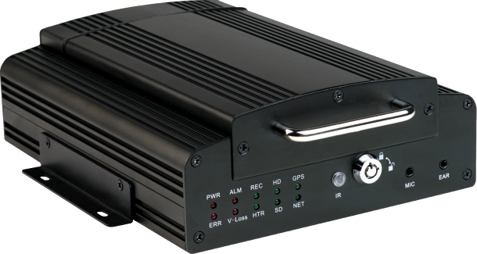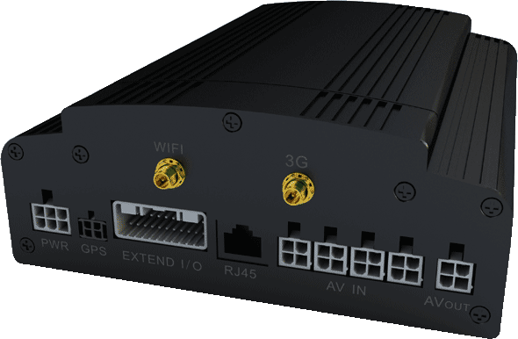

前视图 后视图

**参数规格：**

|  |  |  |
| --- | --- | --- |
| **项目** | | **描述** |
| 操作系统 | | Linux |
| 图形操作界面 | | 可通过外接显示屏，遥控器设置系统各类参数 |
| 安全管理 | | 用户密码、管理员密码两级管理，支持加密传输 |
| 视频及预览 | 视频输入 | 1到4路CVBS视频输入, 1.0Vp-p, 75Ω |
| 视频输出 | 1路CVBS视频输出, 1.0Vp-p, 75Ω |
| 视频流 | ISO14496-10 标准 |
| OSD | 字符叠加功能，时间日期、车辆ID、GPS等信息图像叠加 |
| 视频压缩格式 | H.264压缩编码. 采用Hisilicon高性能处理器. |
| 预览功能 | 单路、4画面拼接预览，支持事件触发全屏和拼接切换显示功能 |
| 视频帧率 | PAL: 100帧/秒，单路最大25帧/秒  NTSC: 120帧/秒，单路最大30帧/秒 |
| 音频 | 音频输入 | 4路输入 |
| 音频输出 | 1路输出 |
| 压缩格式 | 采用G.726编码 |
| 录像 | 存储介质 | 支持1个2.5寸硬盘加上1张SD卡, SD卡最大支持32G |
| 文件格式/系统 | ASF/ FAT32 |
| 录像分辨率 | CIF、HD1、D1 可配, 最大可支持2路D1+ 2路CIF |
| 录像质量 | 1到4级录像画质可配, 最优1级, 最低4级 |
| 录像码率 | CIF: 256Kbps ~ 1.5 Mbps, 8级码率可选  HD1: 600Kbps ~ 2 Mbps, 8级码率可选  D1: 800Kbps ~ 3Mbps, 8级码率可选 |
| 录像策略 | 默认开机录像，支持定时录像、报警录像、手动录像、事件触发录像 |
| 录像检索 | 可根据录像时间、录像方式、录像储存设备等方式搜索录像视频文件 |
| 录像回放 | 支持本机回放，最大支持4路同步回放，同时对文件中的车辆信息进行分析， |
| 支持快进、快退、播放、暂停控制,支持2, 4, 8, 16倍速度快进或快退， |
| 报警 | 报警输入 | 6路开关量信号报警输入 |
| 报警录像 | 预录功能，警前15秒预录、警后录像时长动态可配，最大半小时 |
| 报警输出 | 1路开关量信号报警输出 |
| 存储空间报警 | 支持可设置存储剩余空间报警功能 |
| 通讯接口 | | RS232，RJ45 10M/100M自适应网络接口 |
| 无线传输（可选） | | 内置3G无线传输模块, WCDMA, CDMA2000，TD-SCDMA制式可选；兼容GPRS, EDGE；内置WiFi模块； |
| GPS （可选） | | 支持外置GPS |
| 数据远程传输通道选择 | | 支持3G、WIFI数据通道传输，支持WIFI优先传输策略；支持后端录像策略远程下载； |
| 云台控制 | | 支持本地、客户端软件实现云台控制功能； |
| 参数配置 | | 支持对车载DVR编码通道的参数配置功能； |
| G-sensor | | 内置 |
| 系统升级 | | 支持SD卡、硬盘升级、远程升级 |
| 电源及功耗 | 电源管理 | 1、ACC开关机  2、硬盘锁开关机  3、延时关机  4、定时开关机 |
| 输入电压 | DC:+8V ~ +36V |
| 输出电压 | +12V@4*0.5A；+5V@0.5A |
| 断电保护 | 类UPS专利技术，意外断电时保证录像数据的完整性 |
| 功耗 | 正常工作状态＜10W；待机状态下＜0.5W |
| 工作环境 | 温度 | 常规：0℃ ~ +60℃  硬盘加热，-25℃ ~ +60℃ |
| 湿度 | 10% to 95% |
| 尺寸 | | 160(W) x62(H) x200(D) mm. |
| 重量 | | 净重2200g，毛重：3500g |
| 平台软件（可选） | | 配套专业移动监控管理平台，实现整网车载DVR的统一管理、视频监控、中心录像存储、录像回放、录像迁移、报警联动、电子地图、GPS信息显示、轨迹跟踪。 |

## 2、车载摄像机

**一体化摄像机 FCB-EX480CP**

|  |  |
| --- | --- |
| 图像传感器 | 1/4英寸Exview HAD CCD |
| 制式 | PAL |
| 有效像素 | 44万像素 |
| 水平解像度 | 480TV线 |
| 镜头 | 18倍光学变焦，f=4.1mm（广角端）至73.8mm（远端），F1.4至F3.0 |
| 数字变焦 | 12倍(216倍带光学缩放) |
| 水平视场角 | 48.0°（广角端）至2.8°（远端） |
| 最短摄像距离 | 35mm（广角端）至800mm（远端） |
| 同步方式 | Internal/External(V-Lock) |
| 最低照度(typ) | 彩色：0.7Lux(F1.4,50IRE) |
| 信噪比 | 大于50dB |
| 电子快门 | 1/1至1/10000秒，22档 |
| 白平衡 | 自动、自动跟踪、室内、室外、一键式、手动 |
| 增益 | 自动/手动(-3至28dB段, 2dB/档) |
| AE控制 | 自动.手动.优先模式.亮度.EV补偿.背光补偿 |
| EV补偿 | -10.5 to +10.5dB(1.5dB/档) |
| 背光补偿 | ON/OFF |
| 隐私区保护 | On/Off (24块) |
| 闪烁抑制器 | —— |
| 屏幕显示 | 模式显示,时钟日期显示,标题显示 |
| 聚焦系统 | 自动（灵敏度：正常，低），一键式自动聚焦，手动，交替AF，缩放触发AF |
| 图像效果 | 电子翻转.反转效果.黑白.镜像效果 |
| 工作转换 | 远端缩放,近端缩放 |
| 视频输出 | VBS:1.0Vp-p(同步负数), Y/C输出 |
| 控制接口 | VISCA(TTL电平),带宽:9.6Kb/s,19.2Kb/s,38.4Kb/s, 停止位:1/2可选 |
| 放置温度 | -20 TO 60℃ |
| 工作温度 | 0 TO 50℃ |
| 电源损耗 | 6至12V DC/1.6W(电机未激活),3.3W(电机激活) |
| 重量 | 约8.1 oz (230g) |
| 尺寸(W×H×D) | 21/4×23/8×31/2英寸 (55.3×57.5×88.5mm) |

## 3、控制键盘

**车载云台在通过远程控制转向的同时，还可以通过键盘快捷的拉升，聚焦，以及控制转向。**

此监控键盘是一款点对点控制器， 车载专用，体积小。3维摇杆，可控制变倍，变焦。快速启动雨刷。

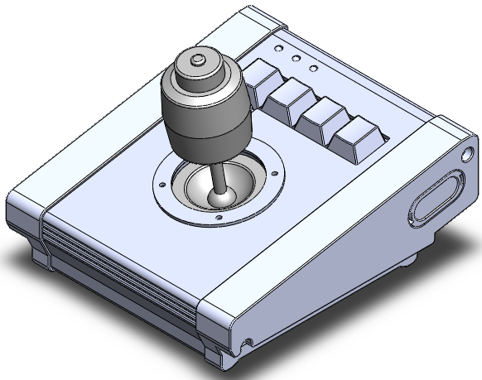

主要功能如下：

* 摄像机的控制（例如光圈、変倍、聚焦等）
* 设置和调用摄像机预置点

**特性**

* RS-48通讯
* Pelco-D、Pelco-P协议
* 预置点控制，可设置和调用4个预置点
* 可设置4个摄像机地址
* 1-63级手动控制速度
* 具有360度自动扫描及巡航控制功能
* 光圈、变倍、聚焦功能

## 4、显示设备

设备选型：本系统采用7寸车载显示屏，可作为警车内部监视使用。

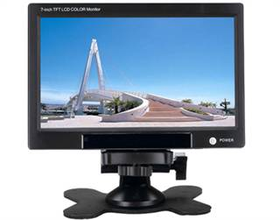

* 技术参数：

|  |  |
| --- | --- |
| **项目** | **说明** |
| **液晶屏** | **CPT** |
| **液晶屏比例** | **16:9** |
| **对比度** | **1:300** |
| **亮度** | **300cd/m2** |
| **可视角度** | **左右65O上65O 下45O** |
| **反应率（ms）** | **25ms** |
| **菜单调整显示** | **图像、功能、时间、系统、预置** |
| **模拟量调整项目** | **亮度、对比度** |
| **视频系统输入** | **1VP-P** |
| **彩色系统** | **PAL/NTSC/SECAM** |
| **使用电源** | **开关电源、12v汽车蓄电池** |
| **图像显示模式（三种）** | **16:9/4:3** |
| **灯管寿命** | **≥40000H** |
| **发光源** | **高亮度冷阴荧管** |
| **系统行频** | **1440** |
| **系统场频** | **234** |
| **图像倒转功能** | **自动倒转** |
| **菜单语言** | **中、英** |
| **外观尺寸（mm）** | **193×121×27mm/205×135×33mm** |
| **使用温度** | **0℃-40℃** |
| **保存温度** | **-25℃-60℃** |
| **功耗** | **10W** |
| **随机配件** | **固定支架、遥控器、说明书** |